LES RISQUES MAJEURS

I ASSURER LA SECURITE DES PERSONNES

A/ LA RESPONSABILITE DE L'ÉTAT
- Si l’on ne peut éviter totalement les risques majeurs, il est néanmoins du devoir de l’État et des collectivités territoriales de tenter de réduire les effets de ces risques.

- La protection des citoyens passe donc d’abord par un travail de sensibilisation, d’information, de prévention et de protection.
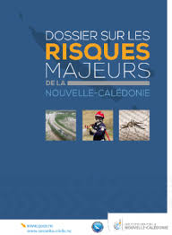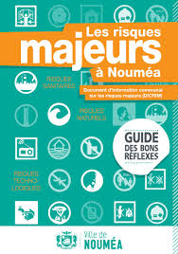
- On ignore souvent les risques auxquels on est confronté, la prévention permet de les sensibiliser aux risques et de leur enseigner les gestes et réflexes à avoir en cas de danger.

- Dossier complet des risques majeurs en Calédonie (projeté en classe) : https://securite-civile.nc/documents/dossier-sur-les-risques-majeurs-de-la-nouvelle-caledonie
B/ ACTEURS ET SERVICES D'INTERVENTION
- À l’échelle de la Calédonie c’est le Gouvernement (président actuel = Thierry Santa) et l’État français (représenté en Calédonie par le haussaire qui réside au haussariat à Nouméa, l’actuel est Laurent Prévost) qui sont responsables de la sécurité de la population.

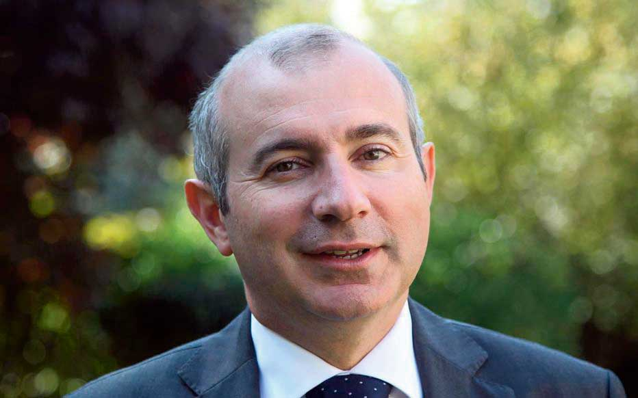
Laurent Prévost, haussaire.

- Au niveau de la commune c’est le maire. A Poya c’est actuellement Me Yasmina Metzdorf et à Nouméa Me Sonia Largarde.

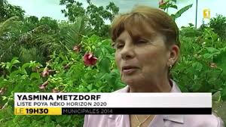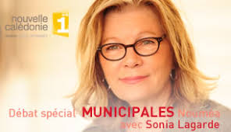
- Leurs missions sont :
- informer les habitants sur la nature et la gravité des risques auxquels ils sont exposés.
- prévoir des mesures de protection pour les réduire – La commune de Poya développe ses moyens de lutte contre les incendies.
- organiser des secours en cas de crise, notamment à travers un dispositif ORSEC (Plan d'organisation des secours en cas de catastrophe touchant tout ou partie d'un département).
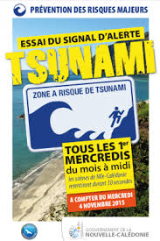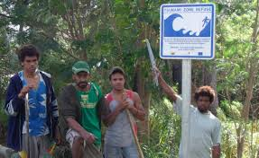

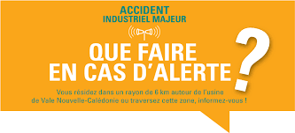

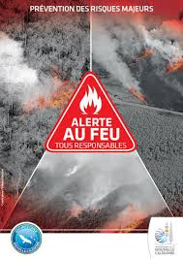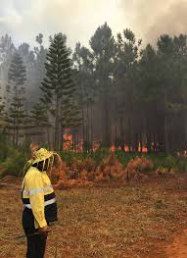
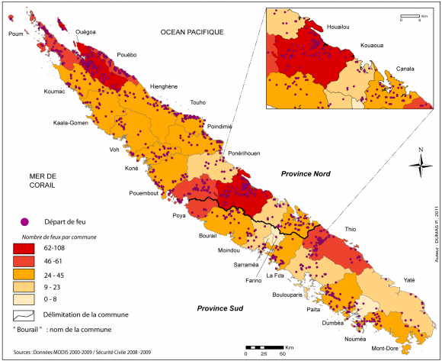
- Les principaux services d’intervention sont :
- la police
- la gendarmerie
- les pompiers
- la sécurité civile
- le SAMU
- la Croix-Rouge
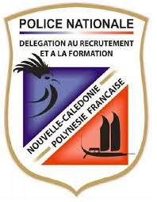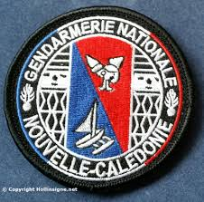
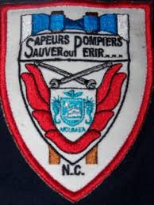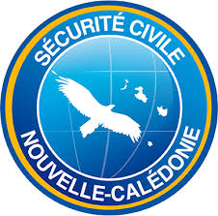
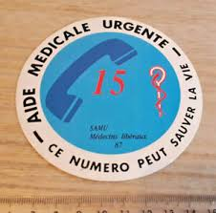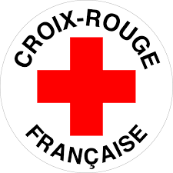
- D’autres organismes ou associations humanitaires à caractère international peuvent également intervenir, notamment lors de catastrophes survenues à l’étranger (Médecins sans Frontières, Médecins du monde…)

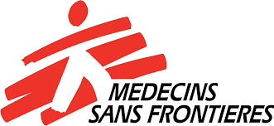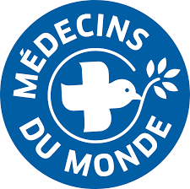

II LA PREVENTION AU COLLEGE

A/ LE ROLE DU CITOYEN
- La loi de modernisation de la sécurité civile de 2004 rappelle le rôle important du citoyen qui participe au maintien de la sécurité.

- « Toute personne concourt par son comportement à la sécurité civile, en fonction des situations auxquelles elle est confrontée et dans la mesure de ses possibilités, elle veille à prévenir les services de secours et à prendre les premières dispositions nécessaires ».

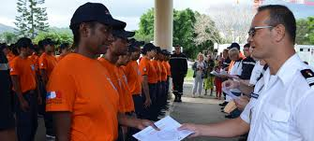
- Aux côtés des adultes, le collégien a donc également son rôle à tenir :
- s’informer et informer les autres
- connaitre les consignes de sécurité et les appliquer
- participer à des exercices de simulation
- se mettre à la disposition des secours…
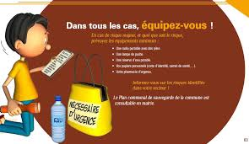
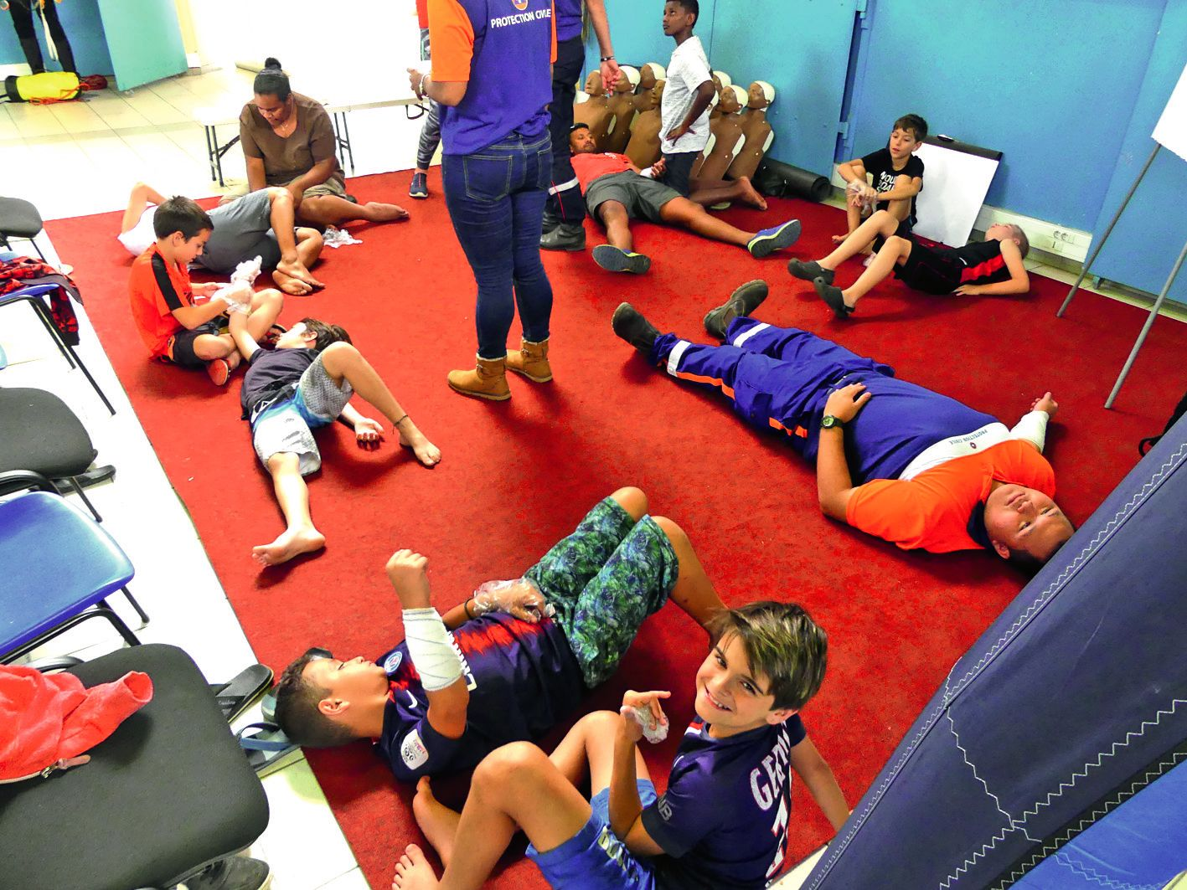
B/ S'INFORMER DES RISQUES
- La sécurité est donc bien l’affaire de tous.
- Cela commence par une bonne connaissance des risques possibles.

- Les collèges n’échappent pas à la règle car aucun n’est à l’abri de tout risque majeur (inondation, cyclone, incendie, foudre…).
- Afin de bien être renseigné, des outils ont été mis en place par le Gouvernement comme par exemple le site Internet déjà cité mais aussi des messages sur les radios, les TV, les réseaux sociaux (ici attentions aux rumeurs et aux fakes)…

- Enfin, chaque commune dispose d'un Plan de prévention des risques (PPR) indiquant les zones soumises aux risques, et réglementant l'utilisation des sols et les constructions.

C/ LES PLANS PARTICULIERS DE MISES EN SURETE
- À partir de cette bonne connaissance des risques, et afin de les anticiper et d’assurer la sécurité des élèves et des personnels, chaque établissement scolaire élabore un Plan particulier de mise en sureté (PPMS).

- Ce plan sert à appliquer les directives des autorités et à assurer la sécurité des personnes présentes dans les établissements scolaires au moment d’un accident lié à un risque majeur, jusqu’à la fin de l’alerte ou l’arrivée des secours : incendie, tempête, pluies diluviennes, explosion, intoxication alimentaire…

- Ce genre de plan :
- prévoit des consignes de sécurité adaptées à la configuration de chaque établissement (calfeutrage, isolation…)
- attribue un rôle précis à chaque personne
- De plus, des exercices de sécurité et de simulation sont régulièrement organisés pour sensibiliser et éviter tout mouvement de panique en cas de risque réel (Exemple : l’alerte incendie ou l’alerte intrusion).

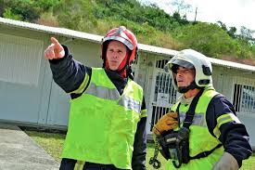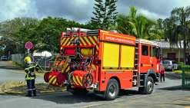

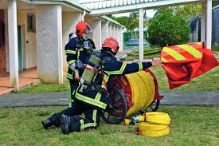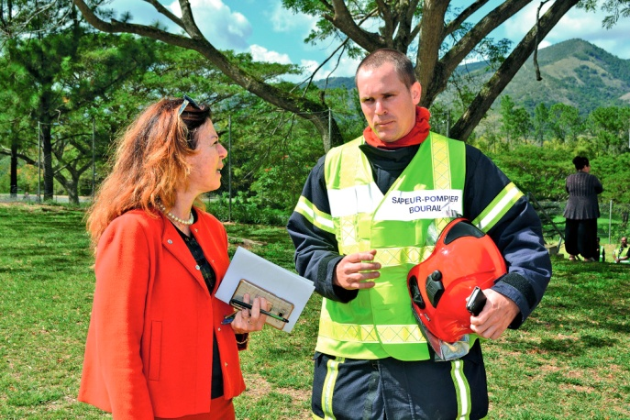

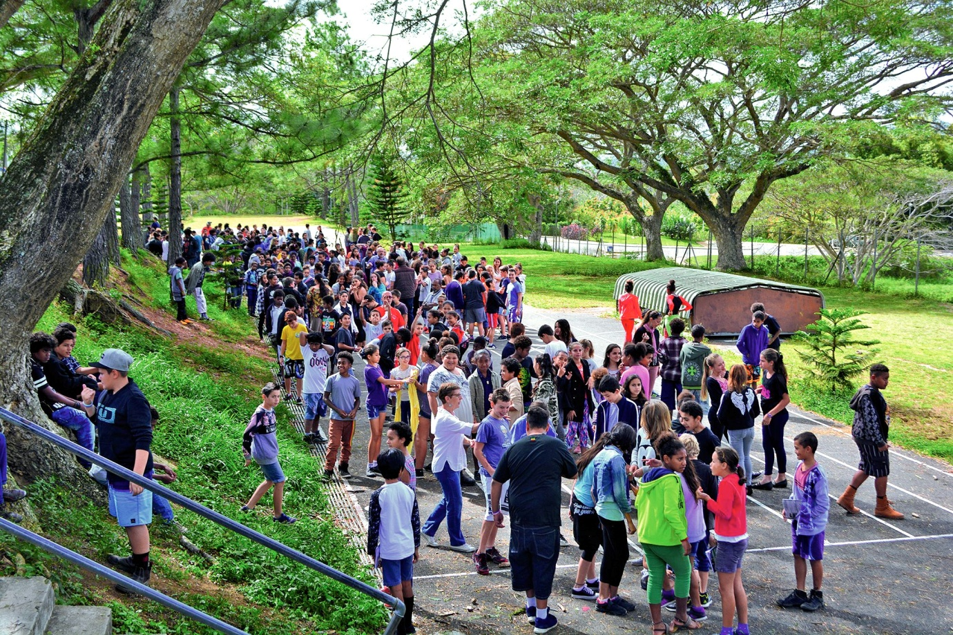
Exercice d’alerte incendie grandeur nature au collège Louis-Léopold Djet de Bourail.

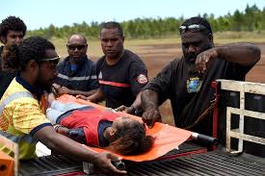
10h50. Un avion d’Air Calédonie fait une sortie de piste en atterrissant à l’aérodrome de Moué, à l’Île des Pins. Fumée, incendie, victimes… Tous les ingrédients du scénario catastrophe étaient réunis vendredi 27 octobre pour l’exercice de sécurité annuel initié par la direction du Foncier et de l’Aménagement (DFA) de la province Sud, exploitante de l’aérodrome.

Conclusion (l'essentiel)
-Si la sécurité des personnes fait partie des responsabilités du Gouvernement, chaque citoyen a également un rôle à tenir pour faire face à des risques majeurs que l'on ne peut de toute façon pas éviter.
- Afin de limiter au maximum les effets de ces risques, des outils de prévention et de sensibilisation ont donc été mis en place, que ce soit dans le cadre du collège ou à l'échelle de la commune, de la Province ou du pays.
- Il en va donc de la responsabilité de chaque citoyen de se tenir informé de ces risques et de connaitre les gestes et consignes à respecter en cas de crise.

